В ВОЛГОГРАДЕ ПЕРВЫЕ ГОСТИ ВЫСТАВКИ 80-ЛЕТНЕГО ХУДОЖНИКА СОБРАЛИ ДЛЯ НЕГО ДЕНЕЖНУЮ ПОМОЩЬ

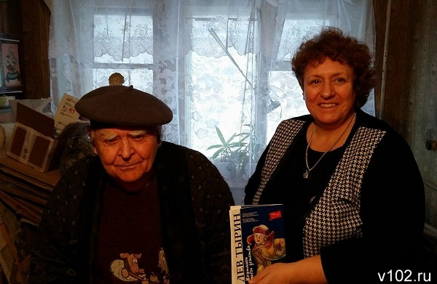

На фото: Лев Тырин и Галина Егорова, член общественной организации «Дети Сталинграда»

20 тысяч рублей, собранных в первый день работы выставки рисунков о военном Сталинграде, переданы автору работ – Льву Тырину. Сумма небольшая, но явно больше суммы месячной пенсии ребенка Сталинграда. Сбор средств в рамках выставки его работ в Волгоградском театре юного зрителя продолжается, сообщает ИА «Высота 102». Сотрудники театра и общественники на днях навестили художника и вручили ему конверт.
После того, как общественность через публикации ИА «Высота 102, в том числе, узнала о том, в каких неподобающих условиях живёт одинокий пожилой человек, свидетель Сталинградского сражения Лев Тырин, к нему гораздо чаще стали приходить социальные работники. В квартире художника навели небольшой порядок, помыли окно, постирали шторы в комнате. Однако об обещанной главой администрации Красноармейского района Антоном Кониным ремонте санузла - дедушку пока никто не извещал. Напомним, ранее информагентство сообщало, что в администрации района нашли спонсоров, которые оплатят замену плитки в ванной комнате и сантехнику. В квартире пенсионера-инвалида, помимо прочего, неисправна газовая колонка.
На премьере выставки рисунков о войне Льва Тырина, состоявшейся в день 80-летия художника, 31 января, директор ТЮЗа озвучил идею собрать средства на новую квартиру для художника, вместо его «каморки». Сейчас он живет в Красноармейском районе Волгограда. Его дом стоит в зарослях камыша. А родился и первые четыре года жизни он вместе с семьей прожил на улице Козловской, – именно в этот район активисты мечтают переселить дедушку. О том, что творилось в окрестностях его родного дома 22 августа 1942 года в день массированной бомбардировки Сталинграда, о том, как спасалась семья Тыриных и десятки других от взрывавшихся повсюду снарядов, можно понять по рисункам Льва Сергеевича.
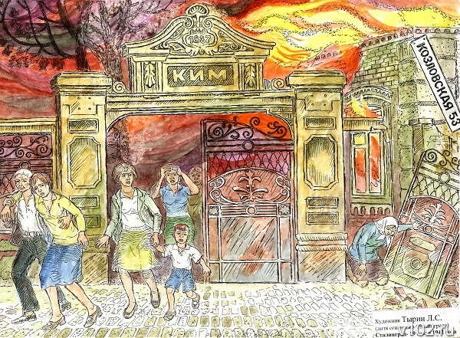
Кстати, общественники показали художнику многочисленные публикации и видеосюжеты, посвященные первой в его жизни выставке, зачитали содержимое книги отзывов, в которой отметились десятки людей. Прежде нелюдимый, практически затворник Лев Сергеевич заметно повеселел, охотно общался со своими гостями и признался, что мечтает издать альбом своих рисунков. Этой идеей загорелись и его помощники-активисты. Пока же выставка «75 картинок моего детства» продолжает свою работу. Рисунки дитя Сталинграда можно будет посмотреть в Волгоградском ТЮЗе до 9 мая.

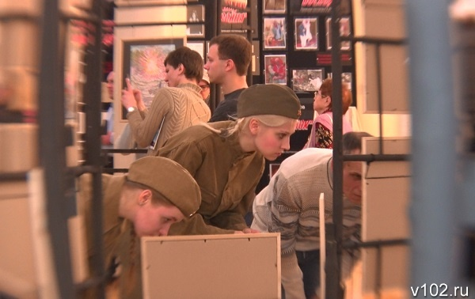
СПРАВКА.

Лев Сергеевич Тырин родился 31 января 1938 года в Сталинграде. Окончил Ростовское художественное училище по специальности «преподаватель рисования и черчения в средней школе» и Украинский полиграфический институт по направлению «Графика». Является автором более 200 линогравюр. Основная тема его работ - Великая Отечественная война и Сталинград во время сражений. С 1992 года по 2003 год работал учителем рисунка, живописи и композиции в гимназии № 4, является членом Союза художников России. Не единожды награждался дипломами, являлся лауреатом конкурсов. Так, в 2016 году был удостоен международной премии «Филантроп» за выдающиеся достижения инвалидов в области культуры и искусства.
Источник: http://v102.ru/

